PROTOCOLE DE FABRICATION D’UN DEMI MINI WAOU :

Avant de passer à la fabrication du demi-capteur WAOU il vous faut réaliser un test d’expansion afin de déterminer les masses de produits à introduire dans le mélange. Ce test d’expansion permettra de déterminer le coefficient de bridage de votre mélange et donc de connaitre la masse à introduire dans votre demi mini waou.

- Test d’expansion :

Matériels :
- 1 Bouchon (imprimante 3D)
- Tube transparent de même diamètre que le demi-capteur et de au moins 15cm de hauteur (possibilité d’utiliser des tubes en PVC)
- Ciment
- Sable de fontainebleau
- Chaux
- Méthyl cellulose (gyspe)
- Aluminium en poudre
- Eau
- Becher
- Spatule
- Balance
- Seringue en plastique

Manipulation :
- Dans un premier temps il vous faudra rentrer la masse de mélange que vous souhaitez fabriquer dans la casse B6 du fichier Excel, le fichier Excel vous donnera donc les masse de chaque produit à incorporer dans le mélange (E5 à E10).
- Une fois les masses déterminer il suffit ensuite de peser chaque produit et de les mélanger dans l’ordre dans votre becher. (bien penser à mettre l’eau au dernier moment)
- Pensé à relever la masse de votre tube vide et a noté le rayon du cylindre utilisé dans la casse D32.
- Une fois que votre mélange est homogène l’introduire dans une pipette en plastique sur laquelle on aura coupé le bout.
(Si jamais votre mélange coule par le trou de la seringue)
N’hésitez pas à mettre un bout de scotch sur le trou de celle-ci.)
- Après avoir boucher votre tube avec le bouchon prévu à cet effet introduire le mélange dans celui-ci à l’aide de la seringue
- Une fois que le mélange est introduit mesurer la hauteur de celui-ci avant l’expansion et rentré la donne dans la casse C17.
- Peser votre tube et calculer la masse de mélange introduite dans votre tube à l’aide de la masse du tube vide puis rentré la donnée dans la case B7
- Après l’expansion de votre mélange mesure la hauteur de final de celui-ci et rentre la donnée dans la casse C19
- Il vous suffit ensuite de rentre le nôtre de demi-capteur ainsi que le nombre de cylindre test que vous voulez réalisez (B30/B31) et le tableur calculeras la masse de mélange à préparer les masses de chaque produit ainsi que la masse à introduire dans chaque capteur en fonction du coefficient de bridage.
- Peser votre tube plein et déterminer la masse du mélange sec introduite et rentre la dans le tableur à la casse B11

- Demi mini WAOU :

Matériels :
- Bouchon supérieur (imprimante 3D)
- Moule bas et haut (imprimante 3D)
- Tige filetée
- Grillage en acier inox 304L (taille maille ???)
- Écrou (taille ???)
- Cosse
- Fils électriques
- Acide phosphorique
- Pistolet à colle
- 4 vis
- Ciment
- Chaux
- Sable de fontainebleau
- Poudre aluminium
- Méthyl cellulose
- Eau
- Becher
- Spatule
- Balance
- Seringue en plastique
- Support pour la seringue

Manipulation :
- Dans un premier temps il faudra imprimer les moules est le bouchon a l’imprimante 3D, pour le bouchon il faut le polir le dessous afin de voir apparaitre la fente qui nous permettras d’insérer la grille plus tard.

- Découpé la grille dans un dimension de 2cm par 3,5cm, pour la rendre arrondi vous pouvez utiliser un tube en pvc ou un collier de serrage.
PHOTO
- Il faut ensuite passer à l’assemblage de la tige fileté, pour cela il vous faudra la tige fileté, l’écrou est la cosse et l’écrou frein. Insérer sur la tige dans cette ordre un écrou, la cosse et l’écrou frein.
- Serer l’écrou jusqu’à ce que la cosse ne bouge plus.
- Chauffer le fer à souder à 350°C
- Pendant que le fer à souder chauffe on dénude le bout des fils électriques.
- Une fois que celui-ci est chaud on étame les fils et la grille à l’aide d’un fil d’étain
- Pour l’assemblage de la première électrode, on commence par dépassiver l’acier inoxydable
Pour cela on utilise de l’acide phosphorique : on
Trempe un petit bout de papier de celui-ci est on
Dépose quelques gouttes sur la grille, on étame ensuite celle-ci. On soude ensuite celle-ci avec l’un des deux fils
- Pour ce qui est de la deuxième électrode on insère le fil électrique restant dans la cosse et on resserre l’extrémité à l’aide d’une pince.
- On insère ensuite la tige filetée dans le bouchon.
- On recouvre ensuite de colle chaude tout le bas du capteur.
- Une fois tous les branchements réaliser on doit préparer notre moule à recevoir notre électrolyte.
- On commence par mettre de la Biafine sur les deux faces de notre moule afin que le béton n’accroche pas à la surface de ceux-ci après le séchage.
- Il faut ensuite passer les fils électriques dans le trou prévu à l’intérieur du moule.
- On peut ensuite assemble les deux partis du moule en faisant attention de serrer uniquement les vis du dessous pour pouvoir mettre le bouchon du dessus.

- Un fois que c’est fait on peut passer à la préparation de notre seringue pour l’insertion de notre béton à l’intérieur de notre moule. Pour cela comme pour le test d’expansion il faut découper le boute de celle-ci, puis mettre un bout de scotch au bout de celle-ci est trouver un support pour qu’elle tienne sur la balance comme un tube en pvc.
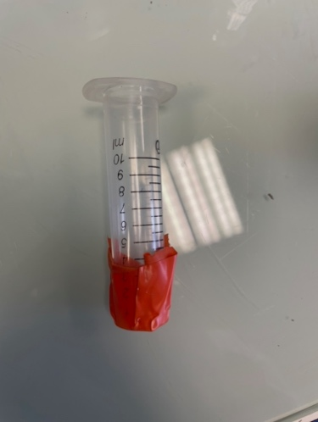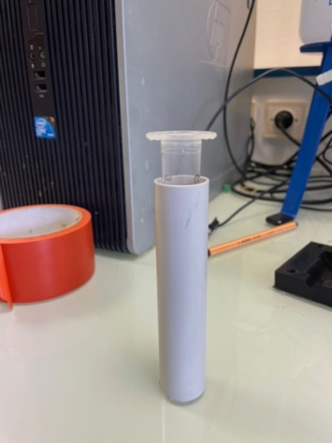

- Une fois que tout est prêt on peut passer à la formulation du béton, en suivant les quantités du ficher Excel (C42 à C50). (Bien penser à mettre l’eau au dernier moment)
- On insère donc dans la seringue la masse qui se trouve dans la casse D39.
- Il faut ensuite injecter la totalité de la seringue dans le trou du moule.
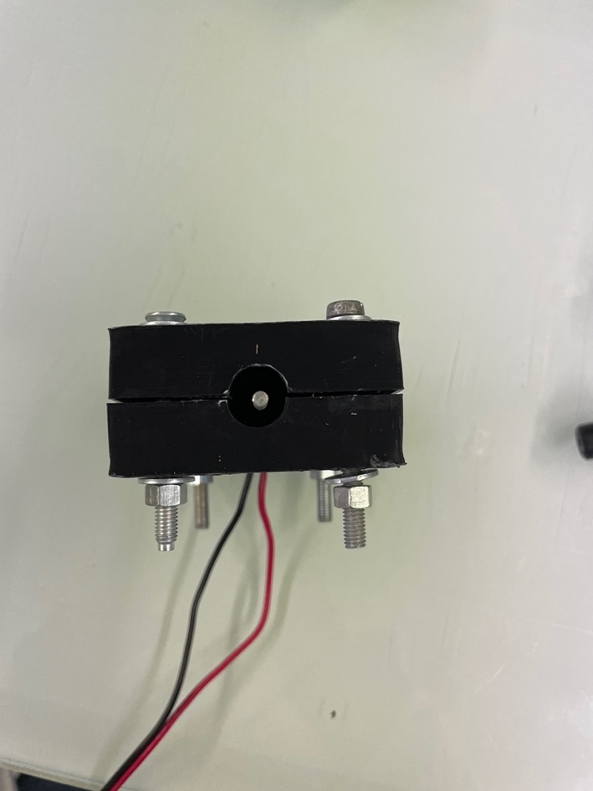

- Une fois notre électrolyte injecter à l’intérieur, on insère le bouchon dans le trou, on le serre avec un écrou, puis on peut serrer les vis du haut. On laisse ensuite notre demi-capteur sécher.
